Гаврилова Оксана, ученица 7 «б» класса

Сочинение «Мой любимый учитель»

Учитель – непростая профессия. Сколько труда и терпения нужно, чтобы из маленьких, непослушных озорников выросли вдумчивые, стремящиеся к своей цели молодые люди, сумевшие найти себя в этой сложной жизни, реализовать свои возможности. Как хорошо, если радом оказывается друг, протягивающий руку помощи в трудную минуту.
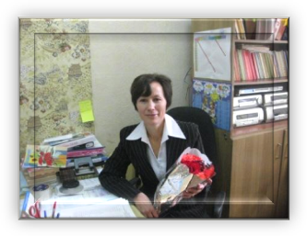
Когда речь идет об учителе, я сразу вспоминаю Валентину Сергеевну, нашу бывшую классную руководительницу и учительницу русского языка и литературы. Сейчас она является заместителем директора по воспитательной работе, но нас не забывает. Часто обращаемся мы к ней за советом, за помощью. Иногда идем к ней просто поговорить, поделиться своими успехами и радостями. Всегда находит она время поговорить с нами. Любимая наша учительница всегда приветлива и доброжелательна. Полюбили мы Валентину Сергеевну за отличный характер. Она никогда не повышает голоса ни на кого: даже с отъявленным хулиганом она разговаривает ровным и спокойным голосом. Отношения с учениками строит на взаимном уважении.
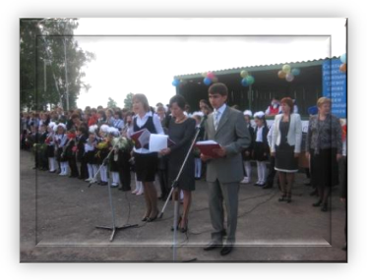
А какая наша учительница организатор и выдумщица! Мы ходили вместе в походы, на различные экскурсии. Вместе праздновали дни рождения и рисовали стенгазеты. Даже вели альбом – фоторепортажи о жизни нашего класса. Во всех мероприятиях выдумщиком и заводилой была наша Валентина Сергеевна. В начальных классах наш класс вовсе не отличался примерным поведением. О нас даже ходила слава, что мы самые трудные, неуправляемые ученики во всей школе. Мы именовались «маленькими разбойниками». Сейчас-то мы, кажется, поумнели, а может быть, стали старше. Но тогда все было иначе. И именно в это время вошла она в класс и взяла на себя ответственность за нас. Мы и сейчас вместе с ней играем в КВН, «Что? Где? Когда?», устраиваем песенные и стихотворные конкурсы. Ни одно мероприятие в школе не проходит без неё.
Валентина Сергеевна закончила в 1989 году историко-филологический факультет Казанского государственного педагогического института по специальности учитель русского языка и литературы. С1997 года работает в нашей школе. Все свое время, все свои силы отдает она ученикам. Это такой учитель, который смог найти путь к каждому ученику, создать условия для развития способностей, заложенных в каждом. С её помощью я стала осознавать себя личностью, стала думать о том, что в этом мире многое зависит и от меня, что я человек со своими недостатками и достоинствами, и я несу ответственность за свои поступки перед собой, товарищами, школой, обществом. А сколько было таких, как я. За многолетнюю работу выпустила она «в жизнь» десятки своих учеников. Многие из них приходят повидаться с ней и поблагодарить за терпение и любовь, которые излучает её доброе сердце.
Часто мы с Валентиной Сергеевной оставались после уроков. Никто не спешил покидать уютный и такой домашний класс, ведь была с нами наша любимая учительница и нам просто не хотелось расставаться с ней. Учительница проверяла тетради, готовила планы уроков для завтрашнего дня. И хотя не было никакого звонка, мы тихонько садились за парты. Теперь каждый занимается тем, что ему нравилось больше всего. Кто-то, разложив цветные карандаши, часто закусив губы от усилий, в дождливые осенние сумерки в мечтах уносился в придуманные им сказки и начинал рисовать. А мальчики усаживались за шашки. Остальные начинали выполнять свои домашние задания. Первый старательно выводил ставшие уже привычными буквы и писал сочинения и упражнения, чтобы завтра обрадовать любимую учительницу, второй решал сложную для него задачку, третий сочинял рассказ … Валентина Сергеевна, занятая своими делами, успевала вовремя заметить, кому нужна помощь…
Совсем незаметно пролетало время. Многие ученики успевали выполнить половину домашних заданий и радовались своим успехам. Никому не хотелось расходиться. Все были счастливы… Если бы не надо было выходить на автобусы, мы бы могли сидеть в классе до ночи.
Благодаря Валентине Сергеевне наш класс стал большой, дружной семьей. Наша учительница – достойный пример для подражания во всем. Очень не хочется после окончания школы с ней расставаться. Я буду вспоминать её с большой теплотой.
Говорят, что все профессии хороши. Но я убеждена, что самая лучшая профессия – это профессия учителя. Помогла мне понять это Валентина Сергеевна. Быть ей учительницей – от Бога. Она не только давала нам знания, но и смогла раскрыть наши детские сердца, наполнить их любовью, безудержной жаждой знаний.
Я бесконечно благодарна своей любимой учительнице за все жизненные уроки, за удивительное ощущение счастья. За то, что я учусь в замечательном классе, где прекрасные дети, многие из которых мои друзья.

